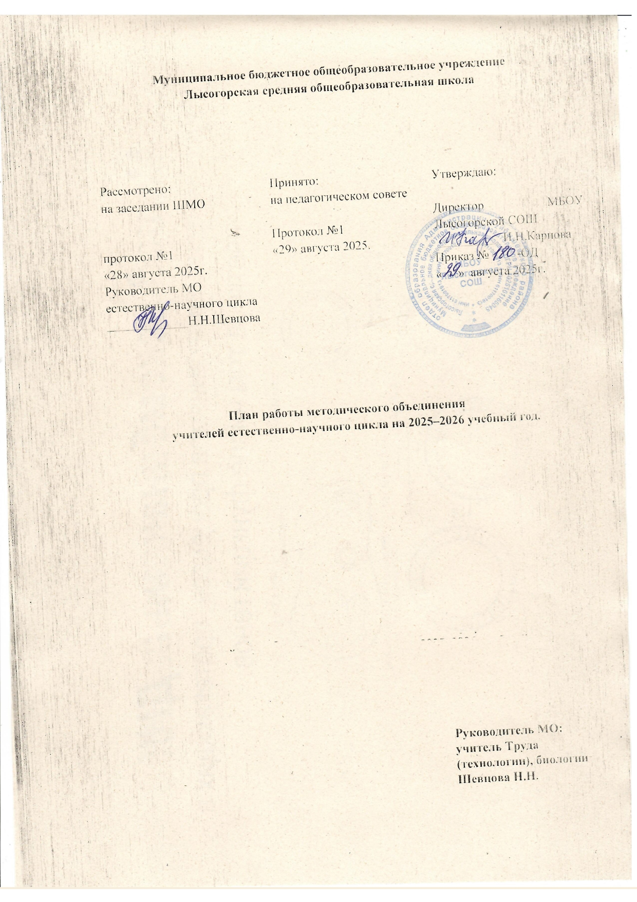

**Методическая тема: «Профессиональная компетентность учителей как основной фактор повышения качества образовательного процесса»**

**Цель работы МО:** совершенствование уровня педагогического мастерства педагогов, компетентности в области естественнонаучного цикла, как способ повышения качества профессиональной деятельности для успешной реализации ФГОС 3 поколения.

**Задачи на 2025 – 2026 учебный год:**

* оказать поддержку педагогам в освоении и введении в действие государственных образовательных стандартов общего образования;
* оказать помощь в развитии творческого потенциала педагогических работников;
* на заседаниях МО удовлетворять информационные, учебно-методические, образовательные потребности учителей естественнонаучного цикла;
* способствовать созданию условий для организации и осуществлении повышения квалификации членов МО через курсы повышения

квалификации

**Основные направления работы МО:**

1. **Аналитическая деятельность**: - анализ методической деятельности за 2024-2025 учебный год и планирование на 2025-2026 учебный год; - анализ посещения открытых уроков; - изучение направлений деятельности педагогов (тема самообразования); - анализ работы педагогов с целью оказания им методической помощи.
2. **Информационная деятельность**: - изучение новинок в методической литературе в целях совершенствования педагогической деятельности; - продолжение знакомства с ФГОС основного общего образования.
3. **Организация методической деятельности**: - выявление затруднений, методическое сопровождение и оказание практической помощи педагогам в период перехода на ФГОС, подготовки к аттестации.
4. **Консультативная деятельность**: - консультирование педагогов по вопросам составления рабочих программ и тематического планирования; - консультирование педагогов с целью ликвидации затруднений в педагогической деятельности; - консультирование педагогов по вопросам в сфере формирования универсальных учебных действий в рамках ФГОС.
5. **Организационные формы работы**: - заседания методического объединения; - методическая помощь и индивидуальные консультации по вопросам преподавания предметов основной школы, организации внеурочной деятельности; - взаимопосещение уроков педагогами; - выступления учителей на МО, практико-ориентированных семинарах, педагогических советах; - участие в семинарах, вебинарах, встречах в образовательных учреждениях района и области; - повышение квалификации педагогов на курсах; - прохождение аттестации педагогическими работниками.

**План работы МО учителей естественно-научного цикла на 2025-2026 учебный год**

|  |  |  |
| --- | --- | --- |
| **Тема** |  | **Ответственный** |
| **Заседание №1**  «Организация учебно – воспитательного процесса коллективом МО в новом учебном году»  **План заседания:**  1.Анализ работы МО за истекший учебный год.  2.Утверждение плана работы МО на новый учебный год. Разработка плана методической работы  3.Об особенностях преподавания предметов ЕНЦ в условиях внедрения ФОП,ФГОС  4.Разработка и утверждение рабочих программ учителей по учебным предметам, учебным курсам (в том числе и внеурочной деятельности) и учебным модулям учебного плана на 2025-2026 учебный год в соответствии с требованиями ФОП, ФГОС | 28.08 | Учителя-предметники, руководитель ШМО |
| **Заседание № 2**  «Информационное»  1. Организация и проведение школьного этапа олимпиад  2. Изучение нормативных документов и методических рекомендаций по государственной итоговой аттестации обучающихся 9,11 классов  3. Участие в образовательных событиях | Сентябрь | Учителя-предметники, руководитель ШМО |
| **Заседание № 3**  «Творческие задания на уроках и во внеурочное время»  **План заседания:**  1. Проверка журналов ТБ в кабинетах  2.Подготовка учащихся к муниципальному этапу олимпиад.  3. Проведение контрольных работ за 1 полугодие, анализ результатов.  4. Мониторинг успеваемости и качества знаний учащихся по предметам.  5. Организация работы по подготовке учащихся к ГИА по предметам.   1. 6. Творческие задания на уроках и во внеурочное время. 2. 7. Подведения итогов проведения предметной недели 3. 8. Участие в образовательных событиях | Октябрь-декабрь | Учителя-предметники, руководитель ШМО |
| **Заседание №4**  «Использование межпредметных связей» на  уроках »  **План заседания:**   1. Межпредметные связи – инструмент межпредметной интеграции. 2. Привлечение одаренных детей к творческой деятельности через научно – практические конференции, исследовательские работы. 3. Работа со слабоуспевающими. 4. Компетентностный подход в процессе преподавания предметов естественно- математического цикла.   5**.** Участие в образовательных событиях | Январь-март | Учителя-предметники, руководитель ШМО |
| **Заседание №5**  «Поделюсь опытом с коллегами»  **План заседания:**  1. Состояние подготовки к ГИА по предметам ЕНЦ  2. Применение здоровьесберегающих технологий на уроках как реализация личностно- ориентированного подхода к обучению  3. Проведение пробных ОГЭ,ЕГЭ  4. Участие в образовательных событиях | Апрель | Учителя-предметники, руководитель ШМО |
| Заседание № 6  «Итоговое»  План заседания:  1. Мониторинг успеваемости и качества знаний  учащихся по предметам ЕНЦ за учебный год  2.Отчет о работе МО за 2025-2026 учебный год  3. Подведение итогов года. Задачи МО на 2026-2027 учебный год | Май | Учителя-предметники, руководитель ШМО |